# Reporte de Procesos

Semana 18

## Apoyo a los Procesos

Se tuvo comunicación con el coach del equipo para determinar el curso de acción sobre el manejo del registro de actividades cuando hay un cambio de requerimientos a un producto en desarrollo y el impacto es únicamente de extensión de funcionalidad.

## Seguimiento a Procesos

No se están reportando los datos de forma oportuna. Se continuó con el desarrollo de productos que corresponden al Proceso de Desarrollo de Código.

No se han terminado actividades que deberían estar registradas como terminadas.

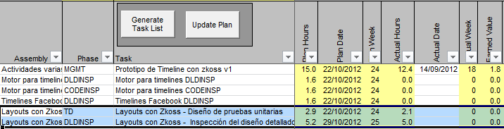

De acuerdo a lo aconsejado por el coach, se debieron terminar las actividades, marcadas en rojo, durante la semana pasada, no como se muestra en la imagen, tomada de los datos registrados del workbook.



## Análisis de Procesos

Durante esta semana se terminaron algunas actividades relacionadas a los procesos definidos por el equipo, de acuerdo a los datos reportados, en la inspección se llevó más tiempo del programado, aunque es comprensible por ser la primer inspección realizada en el proyecto.

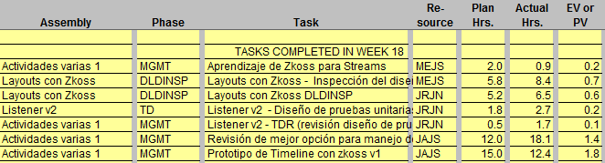

## Seguimiento a PIP’s

Se ha registrado un PIP con respecto al diseño detallado, aunque no se le ha dado seguimiento.